Report 9/21

林涛

# BandView中通过一维MDS决定顺序

当选中的edge数小于一定阈值的（目前是500），使用MDS决定BandView中的排列顺序。数量大的时候计算有些慢，500还是能保证几乎实时的。

## 排序后的情况样例一

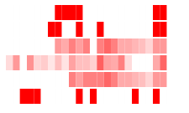

## 排序后的情况样例二

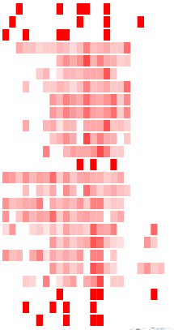

# 将边的值与tie的强弱对应

使用邻里重叠度来量化tie的值。强度最大的（如自相连）值为1。将没有不存在边作为0。目前采用这个方法仍是连续的数值。

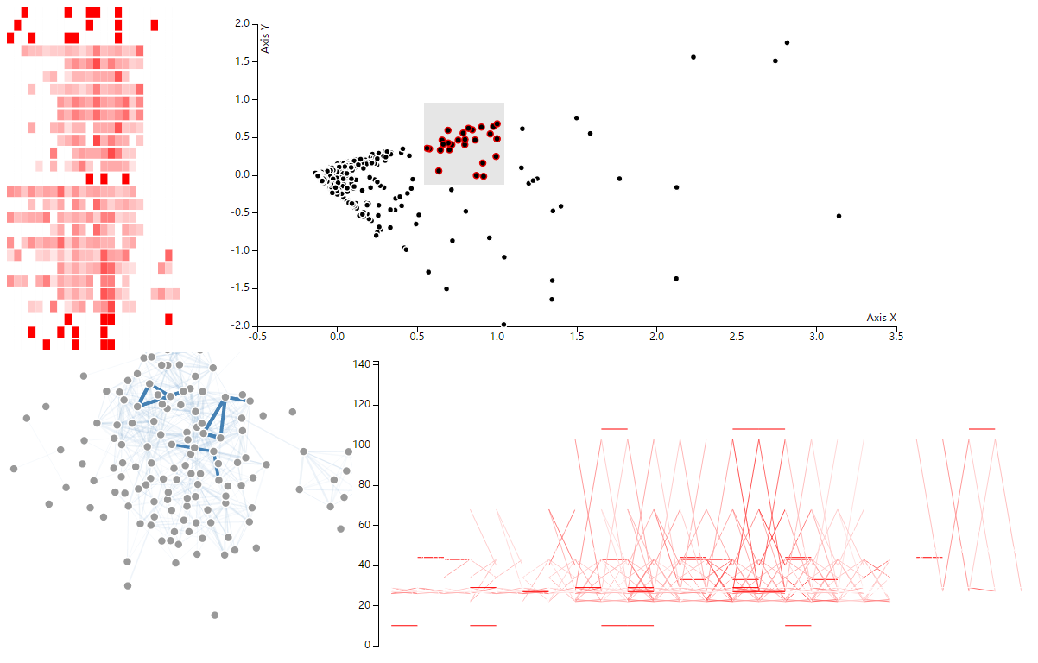

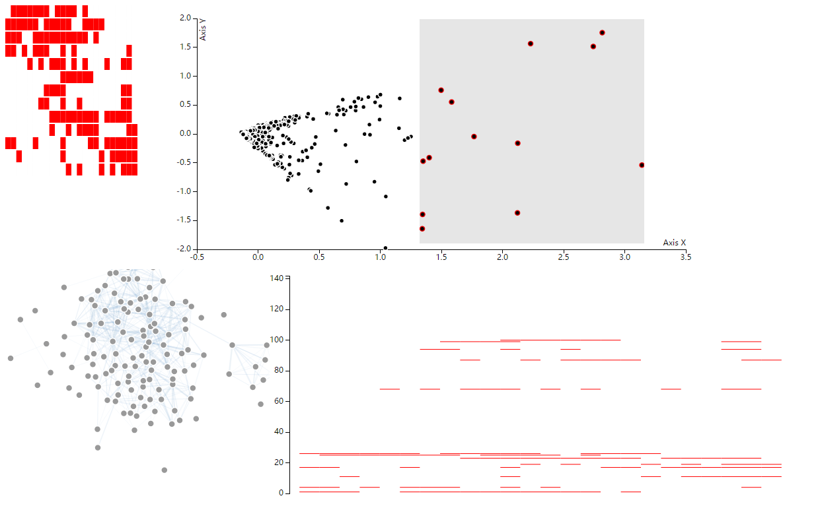

发现大量的离群点都是自相连的。如果最终的结果这样，对分析的帮助似乎就很小。是不是可以考虑去掉自相连的edge，或者分成两组edge（自相连的和不自相连的）分别降维。或许采用不同的将时序投影的方式会有其他的效果。

如果要做成之前说的三个类别的话，可以硬性定一个threshold，如0.5。也可以对所有存在的边的邻里重叠度做个kde的可视化，然后交互地选取threshold。

（之前的代码是后端做完投影等计算，前端直接调用算好的数据文件的。如果要对threshold交互的话，这个就要在改编threshold的时候重新计算。或许可以先选几个threshold的值预计算好？）

# 时序数据的投影

还在继续阅读Clusteringoftimeseriesdata—asurvey。这篇文章讲的时序数据的聚类跟我们要的投影还是有些区别，中间需要转化。

# BipartiteView

我和思栋都没找到平行坐标里用DAG去overlap的算法。有没有具体点的文章或代码？

需要考虑node顺序调整和节点信息编码。

感谢思栋提供的部分代码实现。